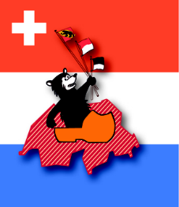
Leden Formulier Nederlandse Vereniging BE/FR/SO
Voor- en achternaam (van alle leden) | Geboortedatum

Straatnaam en -huisnummer
Postcode en woonplaats
Tel.nr(s)
e-mailadres(sen)

Ik geef toestemming voor plaatsing op de ledenlijst van mijn naam, woonplaats, telefoonnummer en e-mail adres ja nee (aankruisen wat van toepassing is)
Ontvangen van het bulletin (zet een X achter uw keuze)
uitsluitend per e-mail
uitsluitend per post
Zowel per post als per e-mail

Nieuwe ideeën, opmerkingen:

Graag dit formulier retourneren per e-mail naar info@nlvereniging.ch

